**TAREA 10: Formularios, Tablas y mapa**

**Actividad:**

Desarrollar una página web index.html y contacto.html (ver imagen) haciendo énfasis en los temas

* 1. Elementos semánticos HTML (etiquetas HTML5) y efectos
  2. Objetos multimedia: sonido y/o video
  3. Uso de tabla y formularios
  4. Google maps
  5. Publicación en hosting gratuito (github)

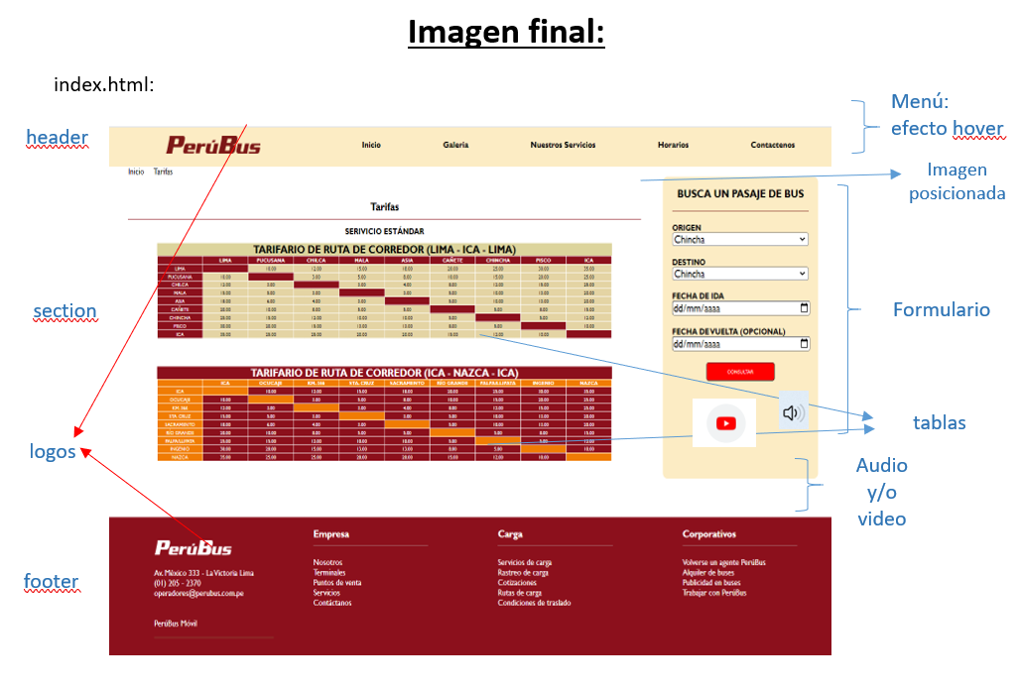

Index.html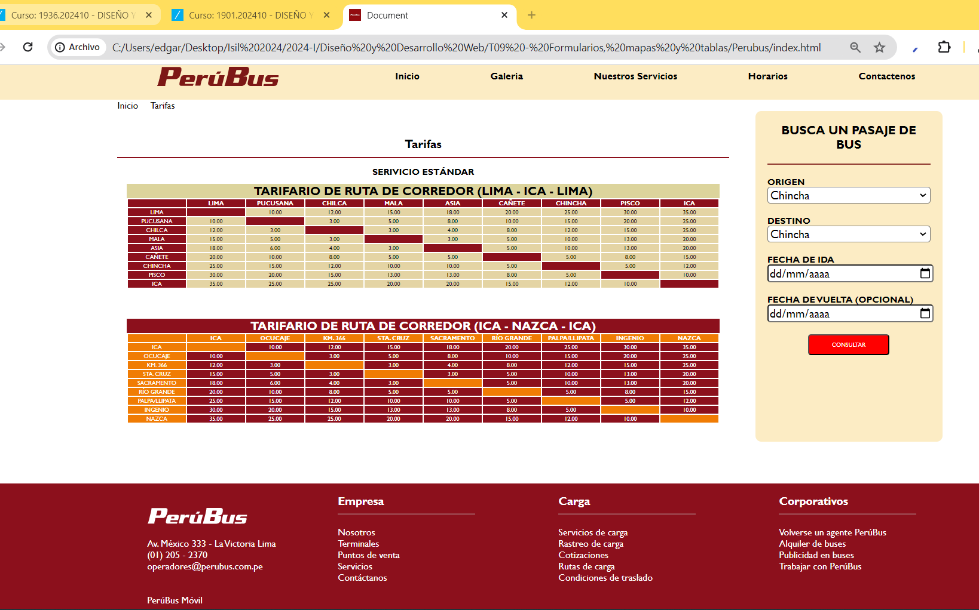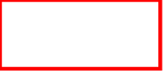

contacto.html